I Love Science Festival - 2020
Afmetingen stand & huur extra materiaal

NAAM VAN DE ORGANISATIE*:
PROJECTNAAM* :
(* de naam van de organisatie en het project zullen worden gebruikt voor de algemene communicatie rond het evenement en op de signalisatieborden. Let dus goed op schrijfwijze, hoofdletters, kleine letters, etc.)
CONTACTPERSOON:
GEWENSTE AFMETINGEN STAND
Gelieve ons de grootte van de door u gewenste stand te bezorgen op basis van de activiteiten die u op uw stand gaat aanbieden. Vergeet niet om het indelingsplan voor het interieur van uw stand te bevestigen.
Opgemerkt dient te worden dat, ondanks uw verzoek, visit.brussels de locatie en de uiteindelijke grootte van uw stand zal bepalen wegens logistieke redenen en plaatsgebrek.
Type | Beschrijving | Aan te vinken
XS | 2x2m
S | 3x3m
M | 3x6m (diepte/breedte)
L | 6x6m

BASISMATERIAAL
Er is een basis aan gratis materiaal in functie van de grootte van uw stand. Voor alle andere aanvragen kan u gebruikmaken van de onderstaande lijst.
Type | Beschrijving | Totaal
Stand kleiner dan 12m² (XS – S) | 1 grote tafel  2 stoelen | GRATIS
Stand tussen 12 en 24m² (M) | 2 grote tafels  4 stoelen | GRATIS
Stand groter dan 24m² (L) | 3 grote tafels  6 stoelen | GRATIS

De deelnemer verbindt zich ertoe om dit materiaal met respect te behandelen. Indien er schade wordt vastgesteld, zal er een schadevergoeding aangerekend worden aan de deelnemer.

HUURMATERIAAL
visit.brussels is gebonden aan de wetgeving rond overheidsopdrachten. De lijst hieronder kan dus nog afwijken, afhankelijk van de leverancier die uiteindelijk gekozen wordt:
- de afbeeldingen dienen ter illustratie. Het materiaal kan variëren naargelang de gekozen leverancier;
- ook de afmetingen kunnen variëren, afhankelijk van de gekozen leverancier;
- de prijzen op dit formulier zijn vastgelegd volgens de gemiddelde huurprijs op de markt.
Soort | Afbeelding | Kenmerken | Eenheidsprijs excl. btw | Aantal | Totaal
Rechthoekige tafel | 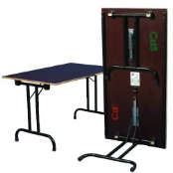 | Lengte 180-200cm  Breedte 80cm | €12 | X ….
Rechthoekige tafel |  | Lengte 120-140cm  Breedte 80cm | €12 | X ….
Stoffen tafelkleed | 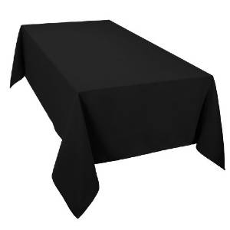 | Zwart tafelkleed | €15 | X ….
Ronde partytafel | 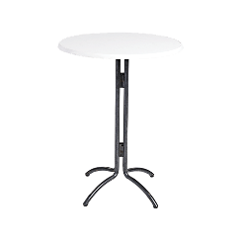 | Ø 85 x H 110cm | €15 | X ….
Hoes voor partytafel | 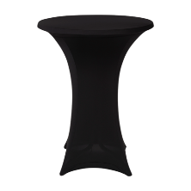 | Zwarte stretchhoes | €15 | X ….
Vouwstoel | 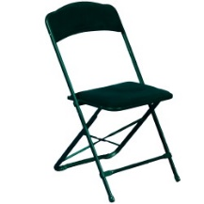 |  | €5 | X ….
Berghokje (met sleutel) | 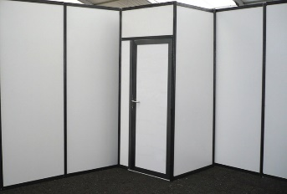 | 1m x 1m | €100/m² | X ….
Hoge barkruk | 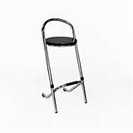 |  | €10 | X ….
Een paaltje met oprolbaar lint | 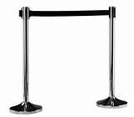 | Lengte 200cm | €15 | X ….  (per paar)
TV-scherm 40’’ op voet (zonder geluid) | 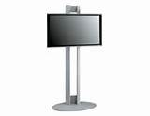 |  | €215 | X ….
Partytent | 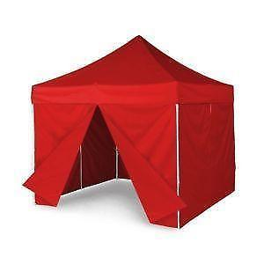 | Vierkant  Breedte 3m  Lengte 3m  (met gewichten en wanden) | €80 | X ….
Partytent | 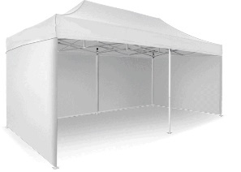 | Rechthoekig  Breedte 3m  Lengte 6m  (met gewichten en wanden) | €180 | X ….
Tapijt | 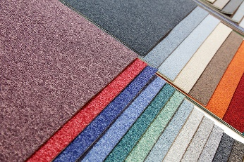 | Kleur: ……… | €5/m² | X ….  Kleur: ………..
LED-verlichtingsrail | 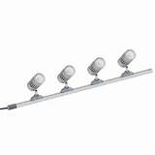 | Lengte 50cm | €45 | X ….
Wifiverbinding |  | Aan te vragen per stand (niet per exposant) | €250 per stand | X ….
Elektriciteit (basis) | Tot 1.000 watt | (equivalent van naar schatting 2 computers, LED-licht en een tv) | €60 per stand | X ….
Elektriciteit | Van 1.000 tot 2.000 watt |  | €120 per stand | X ….
Elektriciteit | Van 2.000 tot 3.000 watt | (10 ampère) | €180 per stand | X ….
Elektriciteit | Meer dan 3.000 watt | (16 ampères of meer) | Prijs op aanvraag | X ….  Vraag:  …………..

SPECIFIEKE VOORZIENINGEN
Indien er specifieke voorzieningen nodig zijn in de stand (toonborden, technische regie, nadarhekken…), gelieve die dan hieronder te vermelden. De organisatie stelt een aangepaste offerte op voor dat specifieke materiaal:

